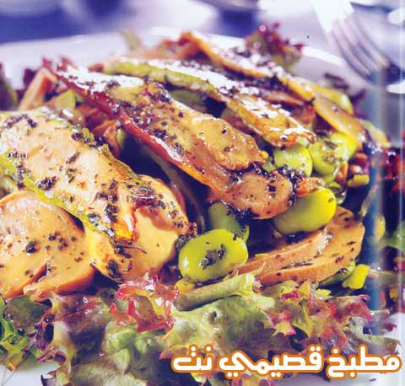

المقادير

2 باذنجان متوسط الحجم

2 كوسا متوسط الحجم

2 كوب باجلا مثلجة

3 ملعقة أكل زيت زيتون

2/1 ملعقة شاي ثوم مهروس

1كوب شرائح مشروم

1 كوب مشروم كامل صغير الحجم

3 كوب خس احمر شرائح

2/1 كوب خيار مخلل

ملح

الصلصة:

4/1 كوب عصير ليمون

4/1 كوب خل

1 ملعقة أكل اوريغانو

3/1 ملعقة شاي سكر

ملح، فلفل أسود

الطريقة

يقطع الباذنجان والكوسا الى شرائح طولية رقيقة ثم تمسح بقليل من زيت الزيتون والملح ثم يشوى على الشواية الكهربائية أو في مقلاة تسلق الباجلا بماء مغلي حتى تنضج ثم تزال القشرة عنها يحمر الثوم في 3 ملعقة أكل زيت الزيتون ثم يضاف اليه نوعي المشروم والباجلا ويقلب على النار لمدة دقيقتين. تخلط مقادير الصلصة مع بعضها جيدا. يخلط الخس مع الخيار المخلل، خليط المشروم والباجلا ثم تضاف الكوسا والباذنجان ثم تسكب الصلصة عليه وتقدم.

